leitura de imagem
Para a atividade de hoje, você deve observar a imagem abaixo e seguir fielmente às instruções.

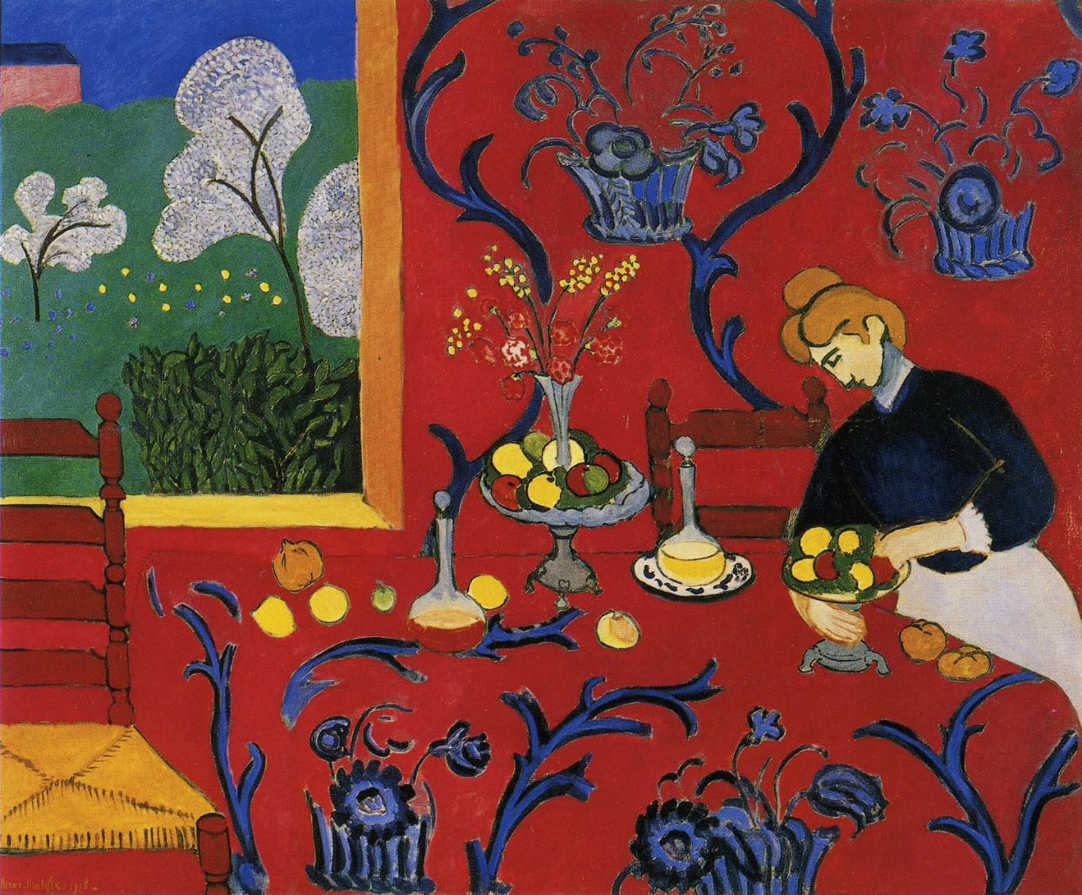
Harmonia em Vermelho, 1908, Henri Matisse. Disponível em: <https://virusdaarte.net/matisse-harmonia-em-vermelho/>. Acesso em: 28 Abril. 2020.

Instruções:
– Dedique no mínimo 1MINUTO e olhe a imagem sem compromisso. Apenas olhe. De perto, de longe. Observe os detalhes.
– Agora responda com objetividade e clareza.
– DPO: __________

1. Qual primeira sensação que essa imagem lhe provoca?

________________________________________________________________________________

2. Essa imagem é familiar a você? Reporta a algum lugar ou uma situação específica?

________________________________________________________________________________________________________________________________________________________________

3. Você sente atração por essa imagem ou é indiferente? Por que?

________________________________________________________________________________________________________________________________________________________________

4. Qual pensamento a imagem traz para você em relação a: natureza, meio ambiente, classes sociais, relações humanas ou outro assunto que você pensou.

________________________________________________________________________________________________________________________________________________________________

5. Das sensações e sentimentos abaixo, marque um X naqueles que você relaciona com essa imagem. Se precisar, use dicionário e/ou acrescente mais espaços para outros sentimentos não listados.
Austeridade | Comoção | Paixão | Solidão | Coragem
Revolta | Tristeza | Dramaticidade | Amizade | Angustia
Calmaria | Relaxamento | Paz | Leveza | Carência
Amor | Dor | Lentidão | Depressão | Cordialidade
Ternura | Tensão | Dinamismo | Resignação | Antipatia
Piedade | Compaixão | Esperança | Agressividade | Perplexidade
Vergonha | Harmonia | Melancolia | Indiferença | Alegria

6. Vamos agora pensar nos elementos da “Gramática Visual” (forma, cor, linha, textura, composição).
6.1. Quais formas você identificou?

________________________________________________________________________________________________________________________________________________________________

6.2. Observando as cores, quais são as que mais se destacam?

________________________________________________________________________________________________________________________________________________________________

6.3. Como são as tonalidades?

________________________________________________________________________________________________________________________________________________________________

6.4. É possível perceber texturas visuais como superfícies lisas, ásperas, macias, rugosas? Descreva.

________________________________________________________________________________________________________________________________________________________________
________________________________________________________________________________

6.5. Sobre a estrutura da imagem você identificou se ela é equilibrada, desequilibrada, simétrica, assimétrica? Descreva.

________________________________________________________________________________________________________________________________________________________________
________________________________________________________________________________

6.6. Quais elementos das artes visuais o artista usou em sua composição?

________________________________________________________________________________________________________________________________________________________________
________________________________________________________________________________
7. Quais outras manifestações culturais - textos literários, músicas, danças, festas, datas comemorativas - você poderia relacionar e/ou somar a essa imagem? Explique.

________________________________________________________________________________________________________________________________________________________________________________________________________________________________________________

8. O que fica mais forte e revela a essência dessa imagem? Traduza-a em uma palavra.

________________________________________________________________________________

Para a realização da atividade acesse o material complementar no link abaixo:

https://drive.google.com/file/d/1G4MWVyrplURdfl_5lErrVlTQvHuIk2Yz/view?usp=sharing

Roteiro adaptado de “Leitura comparativa de imagens” de autoria da Profª Drª Maria Irene Pelegrino de O. Souza. (Projeto Arte na Escola. UEL-Artes.)

